СУ „СВ. КЛИМЕНТ ОХРИДСКИ“

ФАКУЛТЕТ ПО КЛАСИЧЕСКИ И НОВИ ФИЛОЛОГИИ

КАТЕДРА „ГЕРМАНИСТИКА И СКАНДИНАВИСТИКА“

Цвета Бочева Добрева

Докторант по Скандинавистика

АВТОРЕФЕРАТ

на дисертационен труд

на тема „Продуктовите имена в Икеа – традиция в развитие. Ономастично изследване“
за присъждане на образователна и научна степен „доктор“

научно направление Филология (Съвременен шведски език - Ономастика)

Научен ръководител:

Проф. д-р Борис Димитров Парашкевов

София

2020

Дисертационният труд е обсъден и предложен за защита от катедра „Германистика и скандинавистика“, факултет по класически и нови филологии, СУ „Св. Климент Охридски“.

Дисертационният труд е оформен в 9 части и 4 глави и съдържа 283 страници, от които приложения с обем 142 страници и списък на библиография с 67 заглавия.

Цвета Бочева Добрева
Продуктовите имена в Икеа – традиция в развитие. Ономастично изследване

Защитата на дисертацията ще се състои на 5.10. 2020 от 14.00 часа
в зала № 2, Ректорат

Материалите са на разположение в Катедра „Германистика и скандинавистика“, в Деканата на СУ "Св. Климент Охридски", бул. "Цар Освободител" 15. Публикувани са и на Интернет-страницата на Университета.

Председател на журито: Проф. д-р Йовка Тишева

Рецензии:
1. Проф. д-р Антония Бучуковска
2. Доц. д-р Надежда Сталянова
Становища:
- Проф. д-р Йовка Тишева
- Проф. д-р Борис Парашкевов
- Проф. д.н. Анна Чолева-Димитрова

- Тема и хипотеза

Така нареченият „шведски модел“, който цели създаване на „общество на благоденствието“, е тълкуван от повечето шведи като положително явление. Макар и добила световна популярност, политиката на „дома на народа“ e поставена на остър дебат през последните две десетилетия на миналия век. Критиците ѝ твърдят, че колективното мислене е в синхрон с авторитарните черти на времето, в което „всемогъщата държава“ задушава свободата на индивида и желанието му да поеме отговорност за собствения си живот.
Все пак това е един от най-значимите периоди в историята на Швеция, който я поставя на световната карта. Редица шведски компании, основани в края на 19-ти и началото на 20-ти век: Сандвик (Sandvik), Ериксон (Ericsson), Волво (Volvo) и SKF се възползват от икономическата експанзия и се превръщат в световноизвестни търговски марки. Сред тях се нарежда и Икеа.
Създадена през 1943 г. в южната шведска провинция Смоланд, като фирма за каталожна търговия, Икеа успява да устои на предизвикателствата на времето, да не се огъне под напора на конкуренцията и умело да открие своята печеливша ниша на развитие благодарение на находчивостта, упоритостта и визионерското мислене на своя създател Ингвар Кампрад.
Икеа е не просто компания, която се фокусира върху печеливши идеи за финансов успех. Визията на създателя ѝ я превръща в социален модел, който променя мисленето на хората и създава нова естетика не само в областта на дизайна, но и в човешките отношения. Някои моменти в маркетинговата стратегия завинаги ще останат непроменени. Наименуването на богатия асортимент от продукти ще продължи да бъде шведска привилегия. В продължение на десетилетия финансисти, икономисти, социолози анализират този успешно утвърдил се бизнес модел. Научният им приоритет се свежда до маркетингови стратегии, мениджмънт, подбор на човешки ресурси.
Темата на настоящата дисертация измества вниманието към друга научна област, а именно към ономастиката, като поддисциплина на лингвистиката. В центъра на изследването се поставят имената на продуктите на Икеа.
Още от създаването на компанията Кампрад е на мнение, че всеки продукт трябва да има свое име, за да бъде лесно подбиран и разграничаван от останалите. Той не желае клиентите му да се стремят да запомнят безкрайни редици от цифри. Прагматичният подход се оказва водещ в селекцията на продуктови имена.
Как точно се избират имената, каква е политиката на компанията, как се променя изборът във времето, каква е практиката в процеса на наименуване и претърпява ли тя развитие от създаването на компанията до наши дни, формира ли се традиция в този процес, кои са най-популярните имена за изследвания период? Тези въпроси поставят основните задачи на изследването. Целта е постигане на резултат, който 1) дава систематизирано знание за продуктовите имена в Икеа, подлежащо на надграждане в бъдещи изследвания, и 2) запознава с най-популярните имена в Икеа за периода 1950 – 1995 г.
Вниманието се съсредоточава върху продуктовите имена в Икеа. Имената се представят в отделни периоди от развитието на компанията като обект на изследване на ономастиката. Проучват се въпросите, свързани със спецификата на продуктовите имена, с метода и критериите за подбор, тематичното групиране относно типа име, което се използва за определени продукти: антропоними, топоними или апелативи.
Формулирането на работната хипотеза се насочва към традицията в процеса на наименуване. Търсят се принципни модели в назоваването на продуктите. В онлайн версията на Речник на българския език, издаден от Института за български език при БАН, значението на думата традиция се дефинира като: „Начин на постъпване, обичай и под., който се поддържа от дълго време или се предава от поколение на поколение“. В този смисъл главни критерии за доказване на работната хипотеза ще бъдат наличието на последователност и повторяемост в използването на имената.

- Материал и метод
Основен източник на емпиричен материал са каталозите на Икеа. Общият им брой е 70 като първият е от 1950 г., а последният от 2019 г. Броят на продуктовите имена варира в различните издания на каталозите, като в началото той се ограничава до 150 – 200 имена, а в каталозите през последните години надхвърля 300. Сама по себе си тази обемност налага синтез на данните. Ръководен мотив за подбор на емпиричния материал е формулирането на хипотезата за традиция в избора на имена (модел на повторяемост) и развитие (промяна на модела) на тази традиция. Научната разработка включва определен брой каталози по предварително уточнена схема, която има за цел да представи имената през периоди от двадесет години, което дава възможност да се проследят тенденциите в процеса на наименуване. Предвид горепосоченото се анализират каталозите от: 1950, 1951, 1952, 1953, 1955, 1975 и 1995 г. Общият им брой се свежда до седем с ясното осъзнаване, че липсата на каталози от последните години, например от 2015 г. налага известно ограничение. Развитието след 2000 г. би могло да бъде обект на самостоятелна разработка.
Началният период се изследва в четири последователни години, за да се представи възможно най-обхватно основополагащият етап от процеса на наименуване, върху който се базира по-нататъшното изследване. Ексцерпираните имена са общо 2031, без да се взимат предвид повторенията за различните артикули или за различните модификации на един и същ артикул. С повторенията общият корпус наброява 3951 имена. Обемът на изследваните каталозите се увеличава със средно сто страници през всеки двадесетгодишен период. В четвърта глава в таблица 8а се систематизират най-често употребяваните имена, извлечени от таблица 8, което налага търсене на присъствието или отсъствието им във всички каталози за периода 1950–1995 г. с цел постигане на максимална обективност при описание и анализ на данните.
В изследването се използват лингвистичните методи класификация и систематизация. Ексцерпираните от каталозите имена се класифицират в работни таблици в зависимост от вида име за използвания продукт и естеството на самия продукт. С помощта на описателен и съпоставителен метод се представя общото състояние на имената в даден каталог и се прави съпоставка както в рамките на един каталог, така и между всички изследвани. В обобщителната четвърта глава се използва квантитативен метод за сортиране на броя на имената за различните продукти или за различните модификации на един продукт. Демонстрира се цифровото и процентното им съотношение в таблици и диаграми. Цветове на артикулите биват изключени като признак за разграничаване, защото те не променят формата, а по-скоро влияят върху сетивното възприятие на потребителя.

- Съдържание
Съдържанието на дисертацията включва: уводна част, която поставя фирмата „Икеа“ в исторически контекст и запознава накратко с историята на нейния създател, разкрива актуалността на темата, целите и задачите, предмета, формулирането на работна хипотеза, материала и методите на изследване; първа глава, която съдържа теоретична рамка; втора глава, която запознава с имената от началния период и включва анализ на каталозите 1950–1953 г. и 1955 г.; трета глава, която разказва за тенденции в използване на имената през 1975 г. и 1995 г.; четвърта глава, която представя най-популярните имена в периода 1950–1995 г. и обяснява защо; заключение; библиография; приложения; приноси.

- Глава I: В първа глава се прави теоретичен обзор по темата. Представят се предишни изследвания в областта на търговската номенклатура, уточняват се научни понятия и се мотивира придържането към използваната терминология.
- Като поддисциплина на езикознанието ономастиката „контактува“ с редица сходни научни области: фонология, морфология, лексикология, етимология, семантика, семиотика, социолингвистика, психолингвистика, невролингвистика, но също и с етнография, география, история, археология. Именно поради изброената комплексност в класификацията на видовите имена се налага и подкатегоризацията на ороними, ойконими, урбаноними, хороними, дромоними, зооними и т.н. Последното се наблюдава по-скоро в традицията на Славянската изследователска школа.
- В немската и нидерландската по-често се срещат понятията: Namenforschung/Namenkunde/Onomastik и naamkunde/onomastiek.
По подобие на тях скандинавците използват: namnforskning/onomastik (шв.), navneforsking/navnegranskning/onomastikk (норв.) и т.н.
Често в графата и други се поставя една по-различна група имена: на търговските наименования.
- Образуването, причините, икономическата функция и правните аспекти на наименованията на продуктите или търговските марки, от една страна, и имената на компаниите, индустриалните обекти и бизнес сгради, от друга страна, се изследват във все по-нарастващ брой публикации (Kremer, Ronneberger-Sibold 2007). Научната традиция в тази област не поглежда далеч назад в миналото. Едва преди единадесет години в Антверпен, Белгия, се организира първият международен симпозиум на тема „Имената в икономиката“ (Names in Economy). Активен принос за развитието на тази изследователска област имат учени от Германия, Нидерландия, Скандинавските страни, Италия. От значение е да се спомене името на финландската езиковедка Паула Шоблум (Ainiala, Saarelma, Sjöblom 2012), която в изследванията си върху имената на търговските компании във Финландия обстойно представя историческата традиция и съвременното развитие.
- В България ономастични изследвания се правят главно в секция „Приложна ономастика“ на ИБЕ-БАН, в Центъра по българска ономастика „Проф. Николай Ковачев“ при Великотърновския университет, в ПУ „Паисий Хилендарски“. Научното внимание е съсредоточено най-вече върху антропонимната и топонимната система на българския и други езици. Проучванията, свързани със спецификата на търговската номенклатура, са скромни.
- Поради недостатъчно задълбоченото развитие на този раздел от ономастиката, не само в България, но и в глобален аспект, използваната терминология е недотам прецизна.
В списъка на термини на Международния съвет по ономастика (International Council of Onomastic Sciences - ICOS) са посочени две дефиниции, отнесени към този раздел: хрематоним (chrematonym) - име на политико-икономическа, търговска или културна институция; универсална категория (превод на автора); ергоним (ergonym) – понякога използван за име на институция или търговска фирма (превод на автора). Идеята на посочените термини е стандартизирането им на различните езици. Практиката обаче показва, че те далеч не са наложени поради две причини: местната изследователска традиция и разликите между обектите (референта) на наименуване: компания/фирма, марка, продукт.
За целта на настоящата разработка, която насочва вниманието към Скандинавския регион, ще се придържам към видовете търговски наименования, обособени от Шоблум (Ainiala, Saarelma & Sjöblom 2012: 245 – 249): име на компания, търговска марка, продуктово име. Според нея, в повечето случаи, под търговски наименования хората имат предвид брандове и самият термин бранд частично се препокрива с име на компания и търговска марка. В систематизиран вид Шоблум представя приликите и разликите между отделните видове, като се ръководи от степента на тяхната „езиковост“, т.е. до каква степен преобладават елементите на езика в конкуренция с ефектите на визуалната форма: звук, светлина (Ainiala, Saarelma & Sjöblom 2012: 238 – 241).
- Глава II: Във втора глава се представят процесът наименуване на продуктите на Икеа и имената от най-раните каталози 1950 – 1953 г. и 1955 г.
Поставя се акцент върху следното:
- В началото на 80-те години на миналия век, настоящият подход в избора на продуктови имена се формализира с изработването на списъци за определени категории. Всеки отдел разполага с една или повече категории в зависимост от големината му, например: дивани и осветление се наименуват с шведски топоними, обзавеждане за спалня с норвежки топоними, мебели за градина с имена на острови в Скандинавия и т. н. Гореспоменатото тематично групиране се систематизира в Конвенция за наименуване на Икеа, която от края на седемдесетте години на 20 в. регламентира избора на имена за различните продукти.
- Прелиствайки архивните документи със спомени от служители на Икеа, тясно свързани с избора на имена на продуктите от създаването на фирмата до наши дни, се стига до следните изводи:
- Имената на продуктите на Икеа са важна част от профила и идентичността на компанията, затова към избора им се подхожда с голяма отговорност;
- Процесът наименуване претърпява развитие, като от хаотично занимание на подмяна на цифри със случайни имена, с цел практическо улеснение, се превръща в строго регламентирана система, наричана в наши дни Конвенция, която ангажира вниманието на цял екип, свързан с избора на име.
- Анализ на имената в каталозите от периода 1950 – 1953 г.
Материал за анализ на имената са каталозите от периода 1950 – 1953 г. Анализът се базира на систематична подредба на имената на продуктите по азбучен ред в таблици. С метода на сравнение се коментират и илюстрират приликите и разликите в синхрония и диахрония и се стига до заключение.
- Проучването на първите каталози на Икеа за периода 1950 – 1953 г. представя процеса наименуване като механична система от случайно избрани имена за определени продукти. Анализът проследява следните закономерности:
- Употребата на имена нараства с появата на нови артикули, т.е. откроява се тенденция към замяната на номерата с номера и имена;
- Определени имена назовават определен артикул, без промяна в дадения период, което налага извода, че старите продукти не получават нови имена;
- През целия период преобладава използването на антропоними, най-вече женски имена;
- Нараснала употреба на топоними се наблюдава в каталозите от 1952 г. и 1953 г. През 1953 г. са най-многобройни;
- Различни артикули се именуват с различни оними, така че на този ранен етап не може да се говори за тематичното делене, представено в началото и характерно за съвременната практика, а по-скоро за предпочитание на определени оними пред други, антропоними пред топоними например;
- Разнообразието от имена е голямо. Срещат се абстрактни съществителни най-вече с чужд произход.
- Разнообразие и специфика на продуктовите имена в Каталога от 1955г.
В анализа на продуктовите имена от каталога на 1955 г. се обособяват следните групи: на използвани или повтарящи се имена и на новите имена, които се разглеждат поотделно, а след това се съпоставят една с друга чрез метода на сравнение. Акцентът се поставя върху типа имена, използвани за определени артикули, както и върху артикулите, които носят определени имена. Направените изводи се сравняват с формалното тематично групиране в рамките на компанията, за да се проследи дали съществуват традиция и последователност в избора на имена.
- В процеса на подбор на имената от каталога възниква идея и за подгрупиране на използваните имена през 1955 г. Предвид нарасналия им брой, обособяването в отделни групи, част от които са в дихотомна връзка, задълбочава представата за имената и познанията за тяхната употреба.
- Каталогът от 1955 г. съдържа по-голям брой и по-голямо разнообразие от имена в сравнение с предишните каталози. В хода на анализа се изследват повтарящите се и новите имена. Резултатите показват наличието на приблизително два пъти повече нови имена от вече употребяваните.
Повтарящите се имена се систематизират в таблица, изводите от която водят до следните резултати: в началния етап от създаването на Икеа най-популярните имена за петте изследвани години са: Diplomat, Lars, Populär, Viking, последвани от Malina (фотьойл), Master (бюро), МК (фотьойл), Rose Marie (диван), Siljan (фотьойл, диван), Sinetta (фотьойл, диван), SM (фотьойл), Stockholm (диван). Последователността на тяхната употреба се изследва в следващите каталози, включени в дисертацията, а именно 1975 и 1995 г.
От новите имена, появили се през 1955 г, като честота на употреба се открояват: Antik, Aristokrat, Aveny Extra, Bellman, Dalby, Exil, Exita, Falsterbo, Laxvik, Pax, Rindö, Svea, Vårby. Те се използват четири или над четири пъти за различни продукти или за един и същ продукт с различна модификация. Най-многобройни сред тях са топонимите, последвани от съществителните нарицателни и прилагателни имена, от антропонимите и от имената, които представляват различни части на речта: глаголи, наречия; части на думата: представки, съкращения, фамилни имена, прякори/умалителни имена, имена на цветя, на животни и на фирми, имена на приказни герои. Към тази група се присъединяват и имената, образувани от думи без определено значение в шведски език т.н. квазидуми. Преобладаващият брой на антропонимите, използвани за имена на продуктите, вече е изместен от този на топонимите. Необходимо е да се отбележи, че женските имена представляват най-голям брой от повтарящите се имена от предишните каталози.
Важен резултат от настоящия анализ е и нарастващата употреба на съществителни нарицателни. През 1955 г. преобладаващата част от тях са чужди думи от гръцки, латински, френски, италиански, немски, английски. В анализа на следващите каталози е интересно да се проследи дали тази тенденция ще продължи.
- Глава III: Глава трета запознава с употребата на имената през 1975 и 1995г.
- Повтарящите се имена в каталога от 1975 г. са общо 62. Те се разделят на четири подгрупи в зависимост от честота на употребата им и годината на първоначалната им поява. Тези четири групи се разделят на подгрупи, според това дали имената обозначават еднакви или различни артикули. Почти половината от имената, които се повтарят през 1975 г., се срещат в каталога през 1955 г., като посоченото за най-популярно сред тях през 1955 г. следва противоположна тенденция през 1975 г. Същевременно недотам популярните имена през 1955 г., през 1975 г. стават все по-използваеми. Интересни за по-нататъшния анализ са и имената, които се появяват още през 1950/51 г. и последователно се срещат в разглежданите каталози. Съществуват и такива, които не се срещат в последователни години, но се повтарят след дълъг период, което е показателно за стремеж към традиционност в процеса на наименуване.
- При анализа на новите имена в каталога от 1975 г. може да се обобщи, че общият брой на тези, които се употребяват четири и над четири пъти е 59. Най-многобройни са съществителните нарицателни и прилагателните имена, последвани от топонимите, другите имена и антропонимите. Макар и в общия брой на новите имена, т.н. други имена, числено да превъзхождат топонимите, все пак географските названия запазват по-голяма популярност като по брой (14) са с четири повече от т.н. други имена (10), що се отнася до честотата на употребата им за определени артикули. Същевременно в анализа се наблюдава рязък спад в употребата на антропоними. Най-често използвани са само пет женски и две мъжки имена. Дали тази тенденция се запазва, ще бъде проследено в следващия каталог.
- От значение е и отговорът на въпроса колко от най-популярните нови имена през 1975 г. се срещат в каталога от 1995 г. Както вече беше отбелязано, само Bellman от най-популярните имена през 1955 г. се повтаря през 1975г., докато по-неизвестните Capri, Haga, Kombi, Stabil, Texas и Tore назовават все повече мебели след двадесет години.

- Анализ на каталог от 1995 г.

Каталогът от 1995 г. е последният каталог, включен в настоящото изследване. Времевата разлика между него и предишния изследван каталог от 1975 г. е отново двадесет години. Тя показва както повторяемостта в използването на имената, така и същевременно ограничава броя им. Тенденцията към нарастването му, с всеки следващ каталог, неминуемо налага затваряне на изследователския цикъл и концентриране върху период от четиридесет и пет години от развитието на Икеа, в който каталозите са подбрани така, че да дадат представа за развитието на избора на имена на съответните артикули.
- Общата характеристика на новите имена през 1995 г. показва освен многобройност и многообразие. Обособяват се различни групи от имена и се съпоставят с формалното тематично групиране спрямо назоваваните артикули. През 1995 г. прави впечатление използването на:

- Наименования на растения: Alg, Bomull, Fyrklöver, Liguster, Målla, Marviol, Masala, Mosippa, Mossljung, Nejde, Nunneört, Oxbär, Pärlblad, Pilört, Reseda, Sälg, Spirea, Tazett, Vallört, Vinranka, Vitsippa, Åkervinda. С изключение на Alg, Masala и Nejde останалите растения се използват за наименуване на платове, чаршафи, кувертюри, възглавници, юргани. Alg обозначава огледало, стъклен рафт и ъглова арматура, Masala (индийска подправка) – стол, а Nejde – килим. Употребата на имена на цветя и растения съвпада напълно с концепцията за наименуване на спални артикули именно с подобен род названия. Би могло да се каже, че като основен принцип тук се използва принципа на асоциация: цветна градина, която създава приятно усещане за спалния интериор.
- Риби: Budd, Kvidd, Stäm, Vimma. И четирите от изброените имена наименуват огледала.
- Животни и птици: Antilop, Björn, Djungelapa, Djungelelefant, Djungelorm, Djungelpanter, Djungeltiger, Djungelzebra, Hare, Hermelin, Iller, Jaguar, Kameleont, Kaskelot, Kobra, Krokodil, Lamm, Lejon, Mammut, Mård, Mås, Reptil, Älgkalv. С изброените наименования на животни се идентифицират детски мебели или детски играчки. Отново важна роля в избора на тези имена има асоциативното мислене. И в тази група откриваме пълен синхрон с предварително определеното тематично съотнасяне на име към предмет.
- Норвежки топоними: Arnadal, Askvoll, Bagn, Bakkasund, Dingja, Gutvik, Hadeland, Holleby, Minnesund, Reine, Songe, Tynset, Vrådal. Посочените географски названия обозначават легла, помощни маси, гардероби и скринове, както е посочено в Конвенция за наименуване на продуктите на Икеа. Отново откриваме пълно съответствие.
- Термини, свързани с корабоплаване и риболов: Gast, Gatt, Harpun, Koj, Trål. Термините, свързани с корабоплаване и риболов, наименуват най-вече мебели за антре.
- Музикални термини и имeна на композитори и музиканти: Allegro upp, Amadeus, Austbö, Cittra, Coda, Dakapo, Dakapo upp, Decima, Gospel, Klarinett upp, Partitur/Korus, Staccato, Stråke upp, Tamp, Tarogato upp, Ters, Tocatta, Tona, Ukulele. С изключение на Amadeus, Austbö и Tamp всички останали музикални термини назовават осветление.
- Професии: Smed, Timmerman.
- Финландски и лапландски топоними: Akka, Finkulla, Helsinнаgby, Jungsund, Taubila, Åbo. Наименованията от тази група обозначават различни мебели, така че не бихме могли да направим извод за съотнасяне точно към определен артикул. Преобладават все пак столове и маси. Финландските имена са названия на селища, от които Finkulla е малко познато в Швеция. Akka e най-популярното сред тази екзотични названия, известно като името на водачката на гъските от детския роман на Селма Лагерльоф „Чудното пътуване на Нилс Холгерсон през Швеция“ (1906). То се среща също и като топоним, и като лапландско женско име.
- Мъжки и женски имена, съдържащи звукосъчетанията – ert (- ertil)/- erta: Albert, Bert, Bertil, Herbert, Herta. С тези имена се назовават съответно стол, шкафче, маса, пейка, плат – продукти от разнородно естество. Тук не откриваме формално съответствие с модела на наименуване, според който с шведски антропоними се назовават библиотеки, бюра, офис столове. Те се интересни обаче поради нагласите на съвременните шведски тинейджъри към тях. Според проучване на Катарина Лейбринг (Leibring: 2017), изброените по-горе имена се определят от респондентите като „грозни“, защото са прекалено стари. Общото помежду им е популярността им в периода 1930 – 1950 г. У съвременните младежи, във възрастова граница 13-15г., името Bert например предизвиква силно неодобрение, породено отчасти от звукосъчетанието – ert и нежеланите асоциации, които то предизвиква с думи като fjärt, stjärt (в шведски език с негативна конотация) (Leibring: 2017). Женското име Herta (Hertha) е най-популярно в периода 1885 -1919 г. Става известно от романа на Фредрика Бремер „Hertha“ (1856) (Brylla: 2004).
- Жаргонни думи: Bast, Bagis, Brallis, Dilla, Dinka, Flukt, Moppe, Peng, Ruljangs. Те назовават кутии, декорации, рамки, часовници. В стилистичен план използването на жаргонни думи често създава усещането за близост с денотата. Видно е, че в рамките на Икеа, с тях се наименуват предмети от дома, които служат за декорация и създават уют. Dinka например е стара жаргонна дума за часовник, използвана в израза „Vad e’dinkan?”(Колко е часът?). Тук назовава будилник.
- Използването на пълен постпозитивен член –en, -et при съществителните Alvaret, Hemmet, Hösten; генитивни конструкции Skogslek, Skogsmorgon; думи, подсилващи значението на други думи в словосъчетания: Bongo, Bronto. Съществителните в членувана форма се употребяват за наименуване най-вече на артикули за спалня: чаршафи, щори, закачалки, килими. Използването на пълен член има стилистична роля, определена от индивидуализиращата му функция, да предаде усещането за неповторимост в домашния уют. Генитивната конструкция създава асоциация с поетика, защото и двете използвани съчетания, сами по себе си, нямат конкретно значение и се използват в преносен смисъл: Skogslek в буквален превод означава „горска игра“, а Skogsmorgon означава „горска утрин“. Думата Bongo няма конкретно значение. Използва се като първа съставка в словосъчетания като: bongostor (страшно голям) и bongomycket (страшно много) в разговорен стил. Като наименование в Икеа обозначава детска дъска за рисуване, което доказва уместното използване на закачливата нотка на преносния изказ. Децата винаги са склонни да преувеличават и затова подобен род думи са подходящи за наименуване на детски артикули. Думата Bronto също се употребява в този смисъл. Тя обозначава детска играчка и се асоциира с детското мислене за бронтозавър.
- Други нетипични наименования: в тази група се включват имена, които привличат вниманието било то с факта, че са популярни като герои от известни филми или са имена на известни певци, било то с интересните асоциации, които предизвикват, или пък напротив – отблъскват.
- Dodonna (генерал от Star wars), Micky (Micky Mouse), Lennon (John Lennon) – с тях се наименуват различни артикули: възглавница, огледало, стол, което доказва случайността на избора им и цели по-скоро постигане на определен ефект, отколкото създаване на определен модел за обозначаване на дадени артикули с подобен род имена.
- Gömmaren (лице, което опитва да скрие нещо, от глагола gömma (крия, скривам), Tryne (зурла). И при двете имена откриване асоциация с наименувания предмет: Gömmaren назовава корниз за завеса на баня, зад която логично можеш да се скриеш. Tryne е детска играчка, вероятно прасенце.
- Dick (мъжко име, умалително от Richard), Ebbe (мъжко име, умалително от Esbjörn). Dick наименува кутия за съхранение на вещи. Ebbe наименува етажерка. И двете имена са пример за използване на названия, които в шведски език звучат съвсем нормално, но в случая в английски и български се възприемат като пейоративи. Икеа се стреми към избягване на подобни наименования. Името Dick предизвиква недоволство сред потребителите и бива извадено от употреба.
- Kelim (съществително име, което обозначава килим), Dinka (вече спомената по-горе жаргонна дума за часовник), Nejde (вече споменато по-горе растение). Чисто фонетично тези три думи имат пълно съответствие в български език и навярно биха привлекли вниманието на българския потребител. Kelim поради турския произход дори носи същото значение. Dinka предизвиква асоциацията с диня, а Nejde с архаичната форма на неопределителното местоименно наречие за място някъде.
- В обобщение на изброеното, и разгледано в детайли, групиране можем да посочим, че при употребата на наименования на растения, животни и птици, норвежки топоними, музикални термини, професии, жаргонни думи откриваме съответствие с използвания модел за тематично обозначаване на определени артикули с определени видове имена. Трябва обаче да се отбележи, че редица названия правят изключения, като например: навигационните термини, които в разглеждания каталог назовават предимно мебели за антре; мъжките и женските имена със звукосъчетания – ert (- ertil)/- erta; финландските и лапландските топоними; съществителните в членувана форма; генитивните конструкции; думите, подсилващи значението на други думи в словосъчетания и нетипичните наименования. Тяхната употреба би могла да се определи по-скоро като спорадична: определено хрумване на дизайнер, моментно впечатление, незабравим спомен и т.н. Тук не на последно място откриваме и група наименования, тази на рибите, която демонстрира последователност в избора на артикул (обозначава само огледала), макар и формално да фигурира, в приетото тематично групиране, за обозначаване на кухненско обзавеждане.
Изводът от направеното обобщение показва наличие на определен модел на наименуване на повечето артикулите, който обаче не е лишен от изключения. В процеса на анализ откриваме както нетипични имена на разнородни продукти, така и групиране, което липсва във формалната постановка на Икеа.
- Каталогът от 1995 г. съдържа голямо разнообразие от нови наименования. Най-често те представляват обикновени съществителни нарицателни и прилагателни имена. Не липсват обаче и топоними, като маркер на скандинавската идентичност, и други имена (имена на растения, животни, риби, наречия, глаголи), като признак на креативност. Присъстват и антропонимите, чиято употреба рязко намалява с годините, сравнявайки началния, средния и настоящия период от развитието на компанията.
- В общата характеристика на новите имена бяха откроени тенденции в процеса на наименуване, които синхронизират с формалното тематично групиране на продуктите на Икеа и използваните имена. Тази констатация дава основание за твърдението, че се проследява модел на наименуване, създаден с цел улесняване на подбора на имена за голямото разнообразие от продукти.
- Важно е да се отбележи, че някои от мебелите, включени в Каталога от 1995 г.( диванът Klippan, столът Poäng, масата Lack и библиотеката Billy), имат повече от четиридесетгодишна история, превърнала ги в емблематични нарицателни, с които се идентифицират всеки диван, всеки стол, всяка маса, всяка библиотека във всеки скандинавски дом.
- Глава IV: В четвърта глава се разглеждат най-популярните имена и мотивите за техния избор.
- Обобщение на резултатите:
- Diplomat запазва стриктната последователност в годините 1950, 1951, 1952, 1953, 1955 и 1975 г. да идентифицира един и същ артикул, а именно: библиотека.
- През 1951 г. броят на новите имена е малко по-голям. … Сред тях обаче името Stockholm, и продукта диван, който наименува и през 1995 г., трябва да бъде определено като най-популярно, защото се използва най-дълго.
- През 1952 г. се появяват все повече имена. … открояването на едно от посочените имена се базира на максимална прецизност по отношение на идентифицирания продукт: Djursholm. Последователно от 1952 до 1975 г. това име обозначава шкаф, маса, стол, холна гарнитура: много на брой и еднакви мебели.
- През 1953 г. повтарящите се имена са 29 на брой, почти половин по-малко от предходната. … Само Balder, Eifel, Empire, Max, Vinjett и Värmland правят изключение. От тях Balder се използва последователно през всичките изследвани години, като назовава сходни по употреба артикули.
- Условно новите имена, появили се в каталога през 1955 г. и повтарящи се в следващите две, са общо 35 на брой. … Tore е по-популярно, защото се използва за много по-голям брой артикули и от появата си през 1955 г. не излиза задълго от фокуса на потребителя.
- Подробният анализ на повтарящите се от 1975 г. имена дава основание да определим Rondo като най-популярното, защото то придобива все по-широка употреба с течение на времето. Това говори не само за склонност към често използване, но е и признак на харесване, вид привързаност.
- Следователно Diplomat, Stockholm, Djursholm, Balder, Tore и Rondo са шестте най-използвани имена за продукти на Икеа в настоящото проучване. Те касаят периода 1950 – 1995 г. и са ексцерпирани от каталозите през 1950, 1951, 1952, 1953, 1955, 1975 и 1995 г. Подборът на седемте каталога цели да покаже модела на избор на имена в началния период от създаването на компанията, средните години от развитието и началото на 90-те години на миналия век. Обхванат е времеви диапазон от 45 години. Той е достатъчно дълъг за възможно най-пълното проследяване на определени тенденции в процеса на наименуване и обективното потвърждаване или дистанциране от хипотезата за традиционен подход в развиващия се подбор на продуктови имена в Икеа.

- Заключение

Настоящата дисертация представя продуктовите имена в Икеа. Систематизира се и се анализира възникването и развитието им в периода 1950–1995 г. С използването на лингвистични методи, ексцерпираният емпиричен материал се класифицира в работни таблици, в зависимост от вида име на продукта и естеството на самия продукт. Част от таблиците имат сравнителен характер. Резултатите от систематизирането на имената се извличат с помощта на съпоставителен и квантитативен метод.
В представянето на темата и доказването на работната хипотеза се описват последователно: процеса наименуване на продуктите, набелязват се основните моменти в избора на имената, представя се тематичното им групиране, основано на отношението им към обозначаваните артикули.
Запознаването с личността на създателя на Икеа, Ингвар Кампрад, и неговата концепция за съществуването и ръководенето на фирмата, имат съществено значение за изясняването на появата на имената и проследяването на развитието им . Конвенцията за наименуване на продуктите, както и архивните паметни бележки от работни срещи, обогатяват представата за възникването на имената и показват изграждането на система от продукти с характерни наименования.
В търсене на тази система се формулира работната хипотеза на дисертацията, която цели да докаже наличието ѝ и да проследи развитието ѝ през годините. Обособяването на традиционни модели на наименуване застава във фокуса на изследователското внимание. Направените изводи от анализите на включените каталози дават основание да се твърди, че съществуват подобни модели. Те могат да бъдат открити в няколко аспекта, очертаващи различните перспективи в търсенето на изследователя.
Като изхождаме от тематичната обосновка на заглавието на дисертацията в уводната част е важно да потърсим ономастичния акцент в систематизацията на имената. Той се проектира в класификацията на видовите имена, които идентифицират различните продукти. Подборът на изследователски материал, както и количествената, и качествената му характеристика, са от особено значение за проследяването на тази проекция.
Първичен източник на емпиричен материал е каталогът на Икеа, който изпълнява функцията на "най-важния маркетингов инструмент" на концерна ИКЕА, а в световен мащаб е "рекламен материал с най-много издания изобщо" (Jungbluth 2008: 204, цитирано по Petkova-Kessanlis 2014: 133). Например каталогът от 2013 г. е отпечатан общо в 211 милиона екземпляра, раздаден в 41 страни и издаден на 29 езика (Petkova-Kessanlis 2014: 133). Наред с основното си предназначение да рекламира многообразието от продукти, той се превръща в източник на вдъхновение и идеи не само за обзавеждането на дома, но и за формирането на определена естетика и начин на живот, съобразени с визията на Кампрад за простота, практичност и достъпност. Да разглеждаш каталозите на Икеа е като да пътуваш от Швеция по време на политиката на „дома на народа“ към света от последните десетилетия (Atle Bjarnestam 2009: 5).
Изборът на каталози, през определени периоди, дава възможност да проследим различен брой и вид имена, в отделните етапи от развитието на компанията, и тенденциите към повторяемост и промяна. В началния период имената в каталозите са по-малко, защото тепърва постепенно изместват обозначаването само с цифри. Нарастването на употребата им се обяснява с появата на нови артикули. Диаграма 2 (стр. 130) демонстрира този процес, като съпоставя броя на имената с и без повторенията във всеки каталог и промяната във всички изследваните каталози. Откроява се тенденция към замяна на номерата с имена.
Обемният емпиричен материал смущава баланса между основния текст и приложенията, но предвид необходимостта от включване на поредица от каталози с все по-нарастващ брой продукти подобно съотношение е неизбежно.
Преобладаващите оними в началния етап са най-вече антропоними, с преимущество на женските имена. В малко по-късен стадий, те се изместват от топонимите, а в средния и съвременния период от развитието на компанията преобладават обикновените съществителни нарицателни и прилагателни имена (Виж диаграми 3 и 3а на стр. 131). Тази промяна може да се обясни така: все по-нарастващият асортимент се нуждае от все повече имена, които да не бъдат юридически защитени и да са по-универсални. В този смисъл най-подходящи са съществителните нарицателни и прилагателните имена.
При някои емблематични продукти, обозначени с подобни имена, наблюдаваме превръщане на апелативите в проприи, които вследствие на популярността на продуктите претърпяват повторна апелативизация.
Друга перспектива, която демонстрира тенденции към оформяне на модел на повторяемост в процеса на наименуване, е съпоставянето на анализираните имена с формалното тематично групиране, отразено в Конвенцията за наименуване и представено във втора глава. В началния период трудно може да се говори за подобно обособяване. По-скоро се наблюдава произволен избор на имена за отделните артикули. Диаграми 4 и 5 (стр. 132) и диаграма 6 (стр.133) илюстрират съотнасянето на видовете имена към видовете артикули, в което според директивите от 1977 г. мебелите за сядане винаги се именуват с топоними, библиотеките – с мъжки имена, масите – с женски имена. Резултатите показват разминаване и в трите групи: в първата – топонимите са изместени от женските имена, съществителните нарицателни/прилагателните имена и мъжките имена; във втората – мъжките имена са изместени до 1995 г. от съществителните нарицателни/прилагателните имена, топонимите и другите имена; в третата – женските имена отстъпват на топонимите и съществителните нарицателни/прилагателните имена.
В съвременния период обаче, особено в каталога от 90-те години, откриваме при повечето от продуктите подобно групиране, което макар и непълно, все пак съществува и оформя модел на систематизация, който именно поради непълнотата си, непрекъснато се развива. В обобщение на тенденциите в процеса наименуване в началния период 1950–1953 г. (стр. 41) е посочено, че той е осъзнат и систематичен, защото има важната цел да обозначи продуктите с имена вместо с цифри. Постепенно се оформят критериите как да стане това, като в края на 70-те години на миналия век опитите за тематично групиране водят до създаването на Конвенция за наименуване. Направените изводи от анализите на имената от включените в изследването каталози обаче показват редица отклонения от формалната рамка на наименуване. В началото те са повече, което дава основание да се твърди на стр. 42 за наличието на механична система от случайно подбрани имена за определени продукти. В процеса на изследване се проследи как една част от имената, например изброените в заключението от анализа на новите имена през 1995 г. (стр. 93) наименования на растения, животни и птици, норвежки топоними, музикални термини, професии, жаргонни думи, съответства на установения модел за тематично групиране. Същевременно редица названия правят изключения: навигационните термини, които в разглеждания каталог назовават предимно мебели за антре, мъжките и женските имена със звукосъчетания -ert (-ertil)/-erta, финландските и лапландските топоними, съществителните в членувана форма, генитивните конструкции, думите, подсилващи значението на други думи в словосъчетания и нетипичните наименования. Затова е важно да се изтъкне, че процесът наименуване е многостранен. При стоки като платове, чаршафи, кувертюри, възглавници, юргани (стр. 89) се използват наименования на растения и цветя: Alg, Bomull, Fyrklöver и т.н., коeто съответства на тематичното групиране. По подобие на тях детските изграчи и детските мебели носят имена на животни: Antilop, Björn, Djungelapa и т. н. (стр. 90), а осветлението – на музикални термини: Allegro upp, Dakato и т. н. (стр. 90). При други стоки откриваме разминаване: групата на рибите, макар последователна при избора на артикул (обозначава само огледала), фигурира в приетото тематично групиране за обозначаване на кухненско обзавеждане (стр. 90). Посоченият пример разкрива и трета страна на процеса наименуване: открояване на тематична група, която липсва във формалната постановка на Икеа. Всички тези наблюдения намекват, че стриктното тематично групиране не е самоцел, а по-скоро ориентир. Както е споменато на стр. 34, името не застава във фокуса на производствения процес, а и част от политиката за наименуване оправдава недотам стриктното тематично съотнасяне. На стр. 32 е посочено, че името не се сменя, докато продуктът е в продажба, но може да се употреби повторно след известно време за нов продукт само при условие, че предишният вече не се предлага на пазара.
Последният мотив, който дава основание да заключим, че изборът на продуктови имена в Икеа създава традиционна система, която постоянно се обогатя и променя, се базира на факта, че в отделните каталози, през отделни периоди, имената се повтарят. Именно повторяемостта е най-силният аргумент в защита на традиционността. Възможно е да допуснем или да установим, че името не следва предполагаем или очакван модел на употреба и развитие, както е илюстрирано в четвърта глава при определянето на най-популярните имена и в поместените диаграми, но е достатъчно да се убедим, че то присъства и продължава да съществува, за да можем да твърдим, че е част от традицията, че „пише история“.

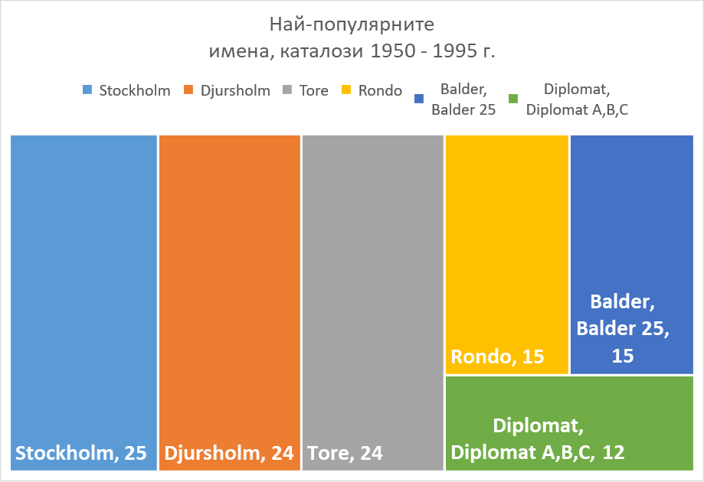

Диаграма 1. Най-популярните имена, каталози 1950–1995 г.
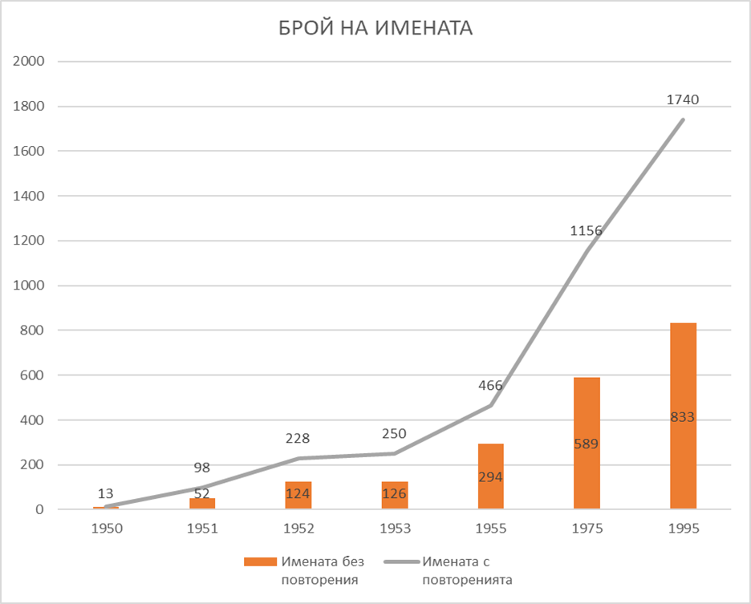

Диаграма 2. Брой на имената

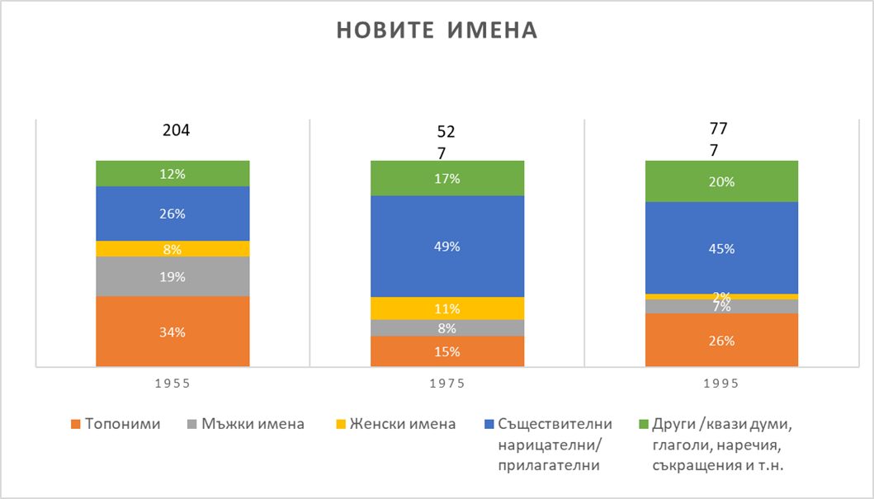
Диаграма 3. Новите имена 1955 г., 1975 и 1995 г.

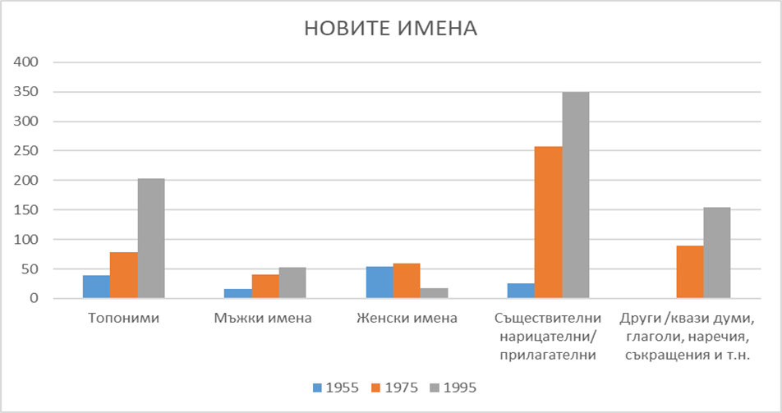
Диаграма 3 a. Новите имена 1955 г., 1975 и 1995 г.

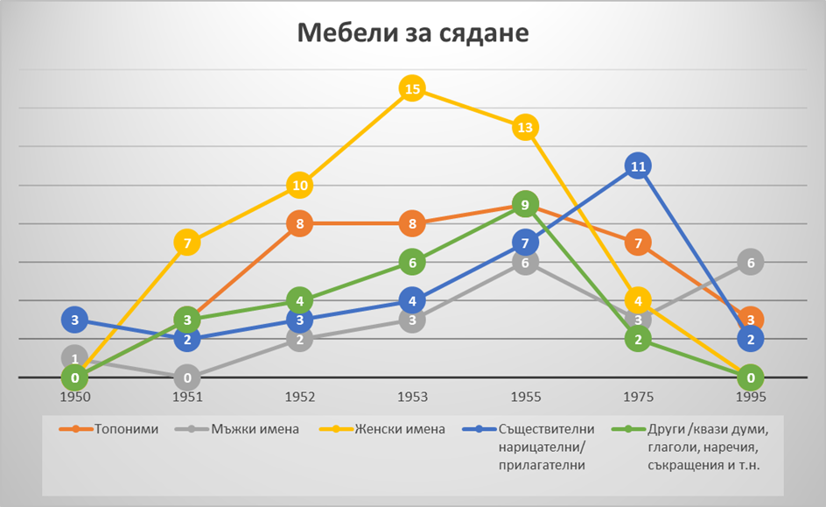
Диаграма 4. Наименуване на мебели за сядане

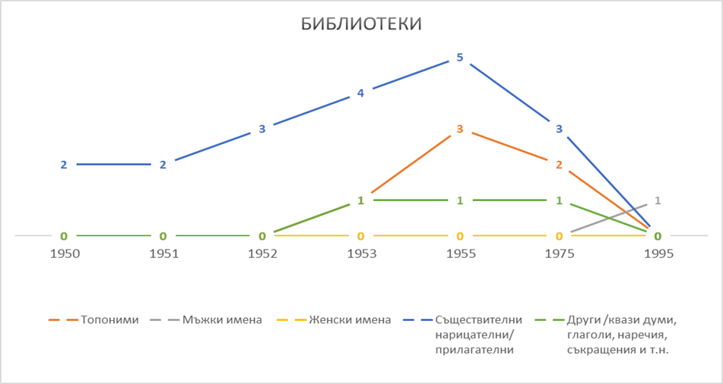

Диаграма 5. Наименуване на библиотеки

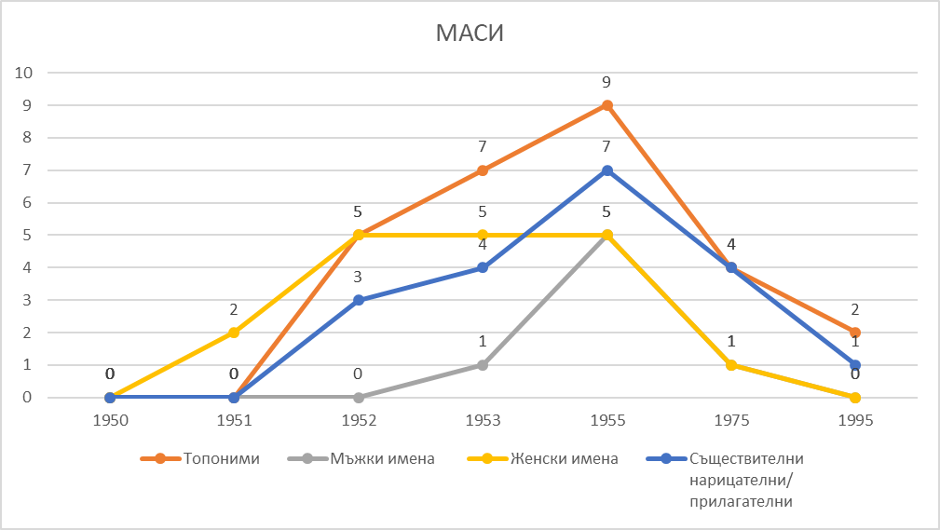

Диаграма 6. Наименуване на маси

- Приноси

- Преди всичко трябва да се отбележи тематичната новост на дисертацията. Подобно систематизирано изследване на продуктовите имена в Икеа е основополагащо предвид оскъдния предхождащ материал. Интересът, провокиран от желанието да се работи в една развиваща се област в ономастиката, сам по себе си говори за дързост и мотивация.

- Дисертацията би могла да бъде практически значима както за задоволяване интереса на потребителите, така и този на множеството специалисти в областите мениджмънт, маркетинг, лингвистика.

- Дисертацията претендира да разшири полето на изследване на продуктови имена както в България, така и в чужбина, създавайки възможност за надграждане по темата. Спецификата на имената след 2000 г., а и нагласата на потребители, проучена например под формата на анкета, биха могли да се изследват в бъдещи разработки.

- Изготвянето на табличните приложения е съществена част от работата по дисертацията. В тях се систематизира обемният емпиричен материал, върху което се базира анализът на продуктовите имена.

- Написването на дисертацията на български език я прави достъпна за широката българска аудитория. Тя запознава както с имената, така и с важни моменти от живота на създателя на Икеа, Ингвар Кампрад, с неговите възгледи, с неговата концепция, без споменаването на които е трудно да се напише каквото и да било изследване за Икеа, дори в случая то да е с ономастична цел.

- Списък с научните публикации по темата на дисертацията

- Продуктовите имена в ИКЕА – традиция в развитие. Ономастично изследване, Сборник с доклади от XII Конференция на нехабилитираните преподаватели и докторанти от Факултета по класически и нови филологии, София, 2015, ISSN 1314-3948

- Специфика на търговската номенклатура; в частност – продуктово име, Studia Philologica Universitatis Velikotarnovensis, Том 36, брой 2, http://journals.uni-vt.bg/studiaphilologica/bul/, ISSN 2534-9236 (online), ISSN 2534-918X (print)
- Завещанието на търговеца на мебели и продуктите със странни имена, Състояние и проблеми на българската ономастика 15, Университетско издателство „Св. св. Кирил и Методий“ Велико Търново, 2018, ISBN 978-619-208-142-3
- Процесът наименуване на продуктите на Икеа. За някои имена от ранните каталози (1950 – 1953) – под печат в Университетско издателство „Св. Климент Охридски“, София
- The Naming Process of the Ikea Products. Analysis of the Names of the Early Catalogs (1950 – 1953), Университета в Лунд, Швеция, https://books.lub.lu.se/catalog/book/63, ISBN-13(15) 978-91-89213-10-4 (PDF), ISBN-13(15) 978-91-89213-11-1 (HTML)

- Разнообразие и специфика на продуктовите имена в Икеа. Анализ на каталога от 1955 г. – под печат в Университетско издателство „Св. св. Кирил и Методий“, Велико Търново

Småland, Б.а.
Ingvar Kamprad (1926 – 2018), Б.а.
Институт за български език при Българска академия на науките, Б.а.
IKEA Naming Convention, превод на автора, Б.а.
Коментар на Проф. Стафан Нюстрьом, Университета в Упсала, Швеция, Б.а.
Fredrika Bremer (1801 – 1865) – шведска писателка и общественичка, защитничка на правата на жените, Б.а.
Коментар на Проф. Стафан Нюстрьом, Университета в Упсала, Швеция, Б.а.
Цитатът е в превод от немски на Евгения Тетимова, Б.а.
Цитатът е в превод от шведски на автора, Б.а.

